Relatório do Projeto de Hidrologia

Inicio dos Trabalhos

01/04/1998 – Universidade Federal de Pelotas

Objetivos do Projeto

Desenvolver sistemas para o gerenciamento de bacias hidrográficas, saneamento básico, distribuição e armazenamento de água, controle de cheias, etc.

Descrição do Projeto

1. FASE:
- Desenvolvimento de um “Shell” (casca gráfica) para o aplicativo Modhac.
Foi desenvolvido uma casca gráfica, onde o usuário não precisa mais conhecer o complexo funcionamento do Modhac, agora ele é guiado por diálogos e assistentes especialmente projetados para a sua área de atuação.
- Desenvolvimento de um gerenciador de dados.
Além de automatizar o manuseamento do antigo Modhac, foi criado todo um sistema de controle e armazenamento de dados (importações, exportações, criação de novos dados, etc). Este sistema está a disposição do usuário na forma de árvores hierárquicas, onde uma entidade (Bacias hidrográficas, Postos, Conjunto de dados) pertence a outra.
- Adição de um sistema de análise de dados
Também desenvolvemos algumas ferramentas que auxiliam os profissionais da área a interpretarem os resultados. Isto é feito através de algorítmos que permitem a visualização dos dados de maneira gráfica.

Interfaces do Sistema

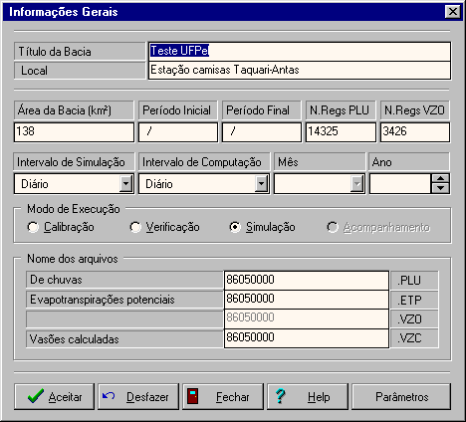
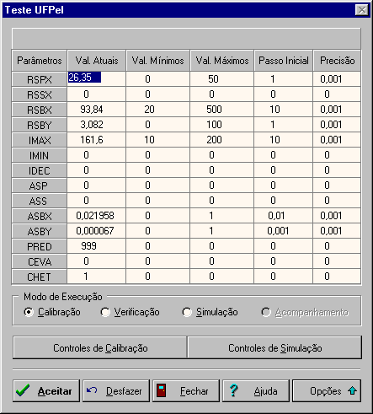
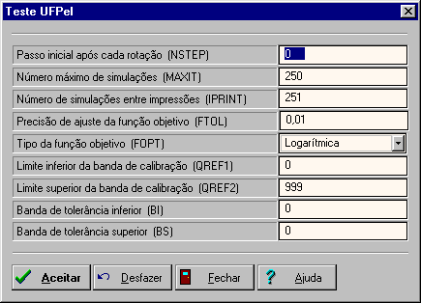
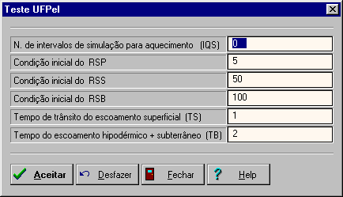
Entrada dos dados de uma bacia hidrográfica.

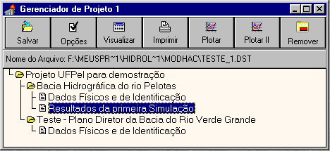Gerente do Projeto

Visualização dos Dados
